## 环境说明：

|  |  |
| --- | --- |
| PC操作系统 | Windows 7 |
| Android操作系统版本 | Android 2.3.3以上 |
| 集成开发环境 | Intellij Idea 14 |
| JDK版本 | JDK 1.7 |
| Android SDK版本 | Android SDK 21 |
| Android API版本 | Android API 19 Platform |
| Web服务器中间件 | Tomcat 6 |
| 数据库 | MySQL 5.6 |

## 数据库部署：

执行“/数据/dangerserver.sql”SQL脚本文件，数据库中应出现名为dangerserver的数据库

## 服务端部署：

1. 将” /编译文件/Server/Danger_server”拷入Tomcat的webapps目录，打开”Danger_server/WEB-INF/classes”路径下的applicationContext.xml:

|  |
| --- |
| <!--hibernate配置-->  <bean id="myDataSource" class="org.apache.commons.dbcp.BasicDataSource" destroy-method="close">  <property name="driverClassName" value="com.mysql.jdbc.Driver"/>  <property name="url"  value="jdbc:mysql://localhost:3306/dangerserver?characterSetResults=UTF-8&amp;characterEncoding=UTF-8&amp;useUnicode=yes"/>  <property name="username" value="root"/>  <property name="password" value=""/> |

1. 将”localhost:3306”改为部署的数据库的主机地址和端口。
2. 将username的value改为部署的数据库的用户名
3. 将password的value改为部署的数据库的密码
4. 启动Tomcat

## Android端安装

1. 安装” /编译文件/Server”路径下的Danger.apk
2. 启动应用程序，点开右侧菜单

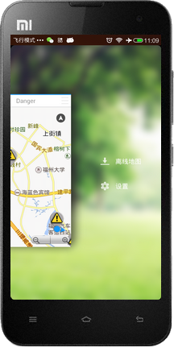

点击”设置“

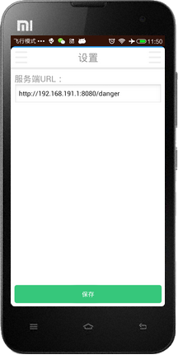

更改服务端URL的值，修改为部署的服务端URL